人工智慧導論
數據分析分組期中報告
主題：泰坦尼克號生存預測
組員：

- 專案介紹

研究背景
泰坦尼克號是一艘英國的奧林匹克級郵輪，於1912年首航時，從英國南安普頓出發，經過法國瑟堡和愛爾蘭昆士敦，原定駛往美國紐約。然而，該船在首次航行中於1912年4月14日晚間與冰山相撞，導致船體破損，最終在4月15日沉沒。此次事故共造成2224名乘客和船員中的1502人喪生，成為歷史上最著名的海難之一。
事故發生後，各方對於泰坦尼克號沉沒的原因、安全措施和乘客的生存機會進行了廣泛研究。根據歷史數據和資料，乘客的生存機會與多種因素有關，如年齡、性別、艙等、家庭成員等。因此，通過對這些因素進行分析，我們可以更好地理解乘客生存的可能性以及在類似事故中提高生存機會的方法。

研究問題
本研究旨在分析泰坦尼克號上乘客的生存率，並探討影響生存率的各種因素。具體來說，我們將回答以下問題：
- 乘客的年齡、性別、艙等、家庭成員等因素對生存率有何影響？
- 哪些因素對生存率具有最大的影響力？
- 基於這些因素，如何預測乘客在類似事故中的生存機會？
為了回答這些問題，本研究將運用人工智慧的監督學習方法，對泰坦尼克號乘客的歷史數據進行分析。最後，我們將提出建議以提高在類似事故中的生存機會。

- 數據描述
- 數據集的來源
https://www.kaggle.com/datasets/brendan45774/test-file
- 數據集描述
原始資料筆數共有891筆，有12個變量，擷取前十筆資料呈現如下：
變量的說明及統計如下：
- PassengerI：乘客ID
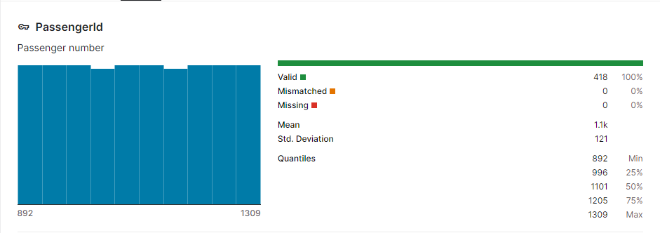
- Survived：生存情況（是否存活）
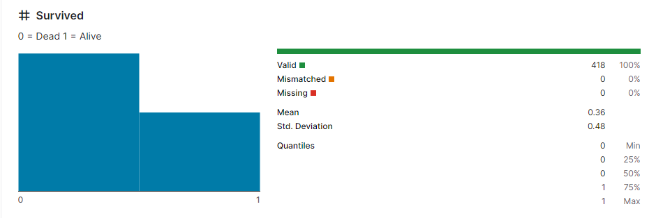
- Pclass ：艙等（乘客艙位等級）/1 = First class 2 = Second class 3 = Third class
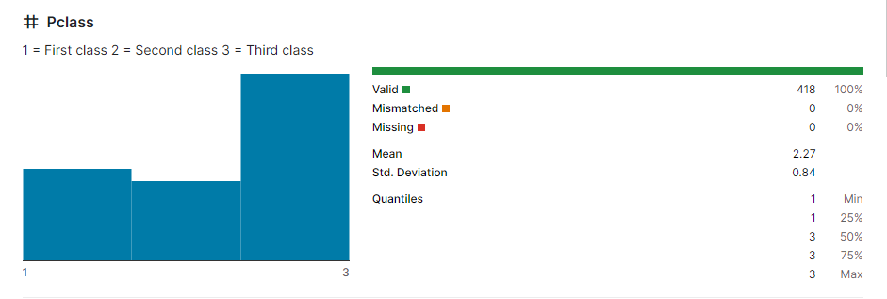
- Name ：姓名
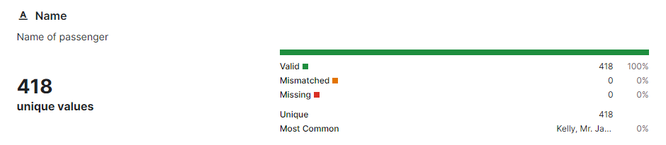
- Sex ：性別
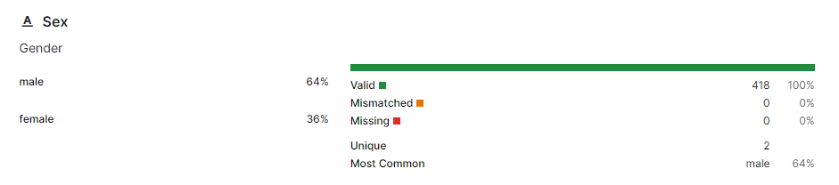
- Age ：年齡
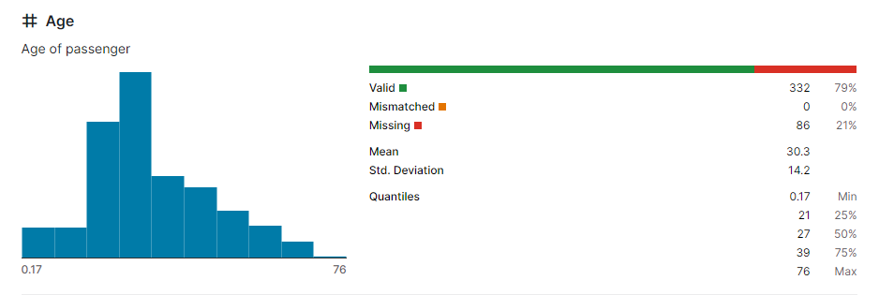
- SibSp ：兄弟姐妹/配偶數量（同船的家屬人數）
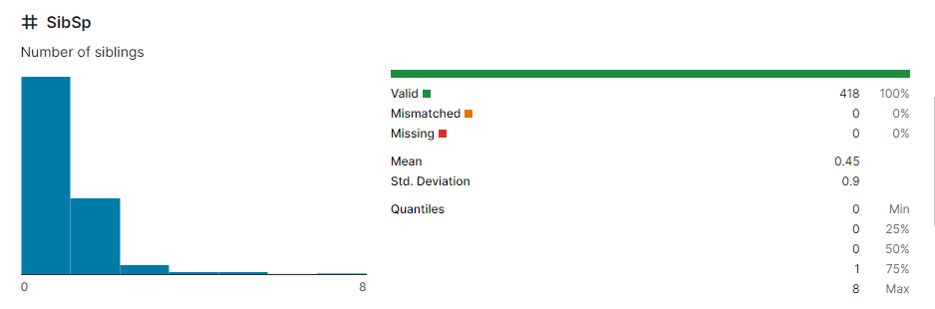
- Parch ：父母/子女數量（同船的家屬人數）
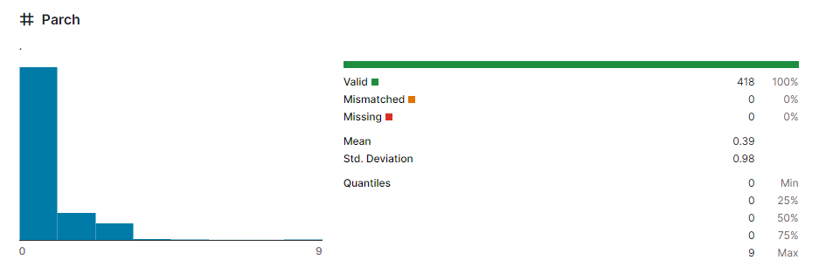
- Ticket ：船票號碼
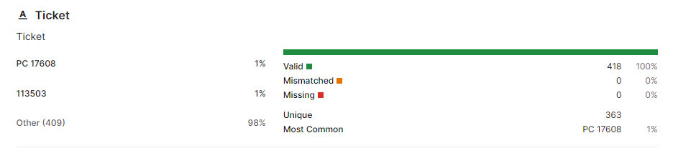
- Fare ：船票價格
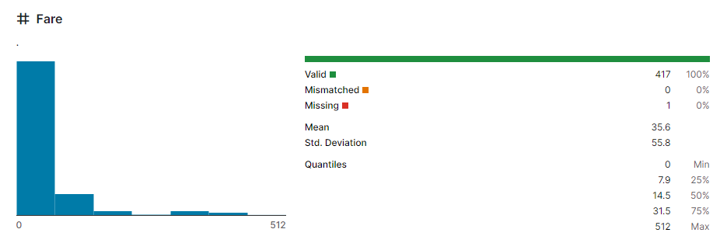
- Cabin ：船艙號碼
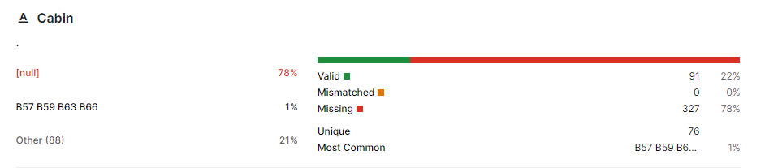
- Embarked ：登船港口
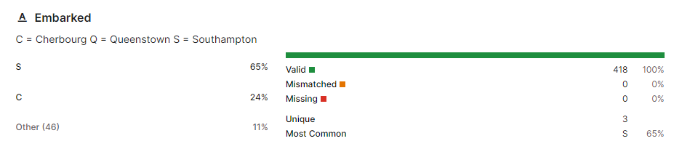

特徵工程
以下是所選擇的特徵及理由：
- Pclass（社會經濟階層）：乘客的艙等可能影響生存率，因為不同艙等的乘客在船上的位置、疏散設施以及救生艇等待時間可能有所不同。一般來說，頭等艙乘客的生存率可能較高。
- Sex（性別）：歷史記錄表明，當時的疏散原則是「婦女和兒童優先」，因此性別可能是生存率的一個重要因素。
- Age（年齡）：年齡也可能影響生存率，因為年輕人和兒童可能在緊急情況下更容易獲救。此外，年輕人在應對困難環境和物理挑戰方面可能具有更高的適應性。
- SibSp（兄弟姊妹/配偶數量）：乘客與兄弟姊妹或配偶同行的人數可能會影響他們的生存率，因為這些家庭成員之間可能會互相幫助，或者他們可能會因尋找失散的家人而耽誤疏散時間。
- Parch（父母/子女數量）：同樣地，與父母或子女一起出行的乘客的生存率也可能受到影響，這些家庭成員可能會互相幫助，或者可能會因尋找失散的家人而耽誤疏散時間。
- Fare（票價）：票價可以間接反映乘客的社會經濟地位，因此可能與艙等相關。較高票價的乘客可能擁有更好的疏散設施，從而提高生存率。
- Embarked（登船港口）：登船港口可能影響生存率，因為不同港口的乘客可能具有不同的社會經濟背景和艙等分佈。

X(特徵) | Y(生存)
a. Pclass（社會經濟階層）  b. Sex（性別）  c. Age（年齡）  d. SibSp（兄弟姊妹/配偶數量）  e. Parch（父母/子女數量）  f. Fare（票價）  g. Embarked（登船港口 | Survived (是否生存)

數據處理（異常值或缺值）
缺失值狀況：
PassengerId 0
Survived 0
Pclass 0
Name 0
Sex 0
Age 177
SibSp 0
Parch 0
Ticket 0
Fare 0
Cabin 687
Embarked 2
Carbin不為特徵，不列入異常值的處理變數。刪除Age的177筆缺值及Embarked的2筆缺值，處理的資料筆數共712筆。
# 數據預處理
data = data[['Pclass', 'Sex', 'Age', 'SibSp', 'Parch', 'Fare', 'Embarked', 'Survived']].dropna()

數據類型轉換
建立預測模型前，需針對所使用的特徵資料作類別資料轉成數值資料，所有特徵資料中Sex及Embarked為類別資料，故須針對這兩個特徵進行One-Hot Encoding，轉成數值，以便建立模型時才能順利進行演算法的計算。
# One-Hot Encoding
cat_features = ['Sex', 'Embarked']
one_hot_encoder = OneHotEncoder(sparse=False)
one_hot_encoded = one_hot_encoder.fit_transform(data[cat_features])
encoded_df = pd.DataFrame(one_hot_encoded, columns=one_hot_encoder.get_feature_names_out(cat_features), index=data.index)
data = data.drop(cat_features, axis=1)
data = pd.concat([data, encoded_df], axis=1)

- 模型選擇與訓練
- 採用之模型
本泰坦尼克號生存預測專題報告使用決策樹演算法進行預測，決策樹（Decision Tree）是一種監督式機器學習算法，用於解決分類和回歸問題。決策樹使用樹狀結構來表示決策過程，其中每個內部節點表示一個特徵判定，每個分支代表該特徵的一個可能值，而每個葉節點表示一個預測結果（類別或數值）。
決策樹的主要優點是易於理解和解釋，因為它們能夠以可視化的方式表示決策過程。此外，決策樹能夠處理數值和類別特徵，並且對於缺失值和異常值具有一定的容忍度。

訓練集與測試集
比率  (測試資料：訓練資料) | 測試筆數 | 訓練筆數
1：9 | 712*0.1=71 | 712*0.9=641
2：8 | 712*0.2=142 | 712*0.8=570
3：7 | 712*0.3=213 | 712*0.7=498
4：6 | 712*0.4=284 | 712*0.6=427

模型評估與比較
比率  (測試資料：訓練資料) | 測試資料的準確度
1：9 | 81%
2：8 | 75%
3：7 | 71%
4：6 | 72%
平均 | 74.75%

- 預測結果
(呈現最終評估後的預測結果)

- 參考資料與附錄
附錄一：本報告之原始程式碼 (Python)
# 導入必要的套件
import pandas as pd
import numpy as np
import matplotlib.pyplot as plt
from sklearn.model_selection import train_test_split
from sklearn.tree import DecisionTreeClassifier, plot_tree
from sklearn.metrics import accuracy_score, precision_score, recall_score, f1_score
from sklearn.preprocessing import OneHotEncoder

# 讀取資料集
url = "https://raw.githubusercontent.com/datasciencedojo/datasets/master/titanic.csv"
data = pd.read_csv(url)

# 原本資料筆數
print("原本資料筆數：", len(data))

# 檢查缺失值
print("缺失值狀況：")
print(data.isnull().sum())

# 數據預處理
data = data[['Pclass', 'Sex', 'Age', 'SibSp', 'Parch', 'Fare', 'Embarked', 'Survived']].dropna()

print("整理之資料筆數：", len(data))

# One-Hot Encoding
cat_features = ['Sex', 'Embarked']
one_hot_encoder = OneHotEncoder(sparse=False)
one_hot_encoded = one_hot_encoder.fit_transform(data[cat_features])
encoded_df = pd.DataFrame(one_hot_encoded, columns=one_hot_encoder.get_feature_names_out(cat_features), index=data.index)
data = data.drop(cat_features, axis=1)
data = pd.concat([data, encoded_df], axis=1)

# 分割訓練集和測試集
X = data.drop("Survived", axis=1)
y = data["Survived"]
X_train, X_test, y_train, y_test = train_test_split(X, y, test_size=0.1, random_state=42)

# 建立決策樹模型
clf = DecisionTreeClassifier(random_state=42, max_depth=3)
clf.fit(X_train, y_train)

# 預測和評估
y_pred = clf.predict(X_test)
accuracy = accuracy_score(y_test, y_pred)
precision = precision_score(y_test, y_pred)
recall = recall_score(y_test, y_pred)
f1 = f1_score(y_test, y_pred)

print(f"Accuracy: {accuracy:.2f}")

# 畫出樹狀圖形
plt.figure(figsize=(16, 10))
plot_tree(clf, filled=True, feature_names=X.columns, class_names=['Not Survived', 'Survived'], proportion=True)
plt.show()

